EJERCICIO PRÁCTICO

| **Docente**: Enrique Diego Alfonso. | **Alumno**: Hugo Ruiz Sánchez. |
| --- | --- |
| **DAW - ASIGNATURA:**  Sistemas Informáticos **.** | **ENUNCIADO**: “Gestión de archivos” |

1.1. En el directorio de usuario crea la misma estructura de carpetas que se muestra en

la figura (solo las carpetas). Debes crear todos los directorios ejecutando los

comandos siempre desde la carpeta de usuario.

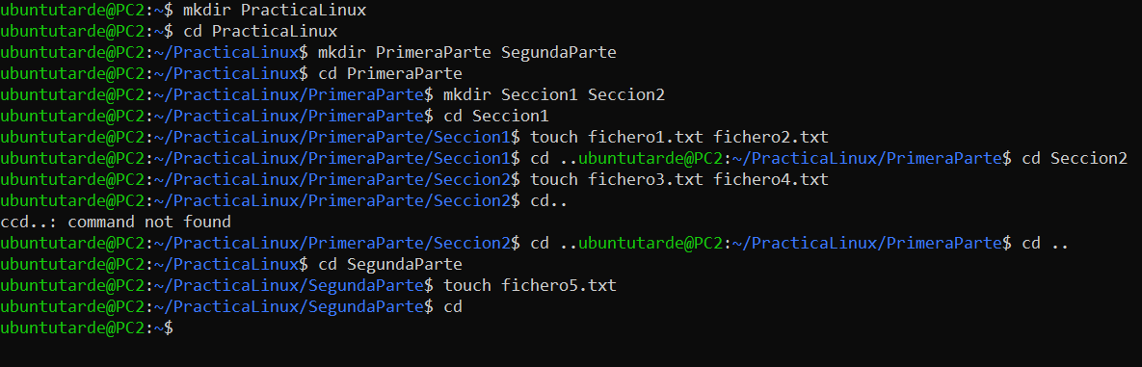

1.2. Cambia de directorio en el intérprete de comandos y vete a la carpeta Seccion1.

Una vez en la carpeta Seccion1 ejecuta desde la linea de comandos un editor.

Inserta en el fichero la frase “Este es el contenido del fichero 1” y guardalo con

nombre fichero1.txt.



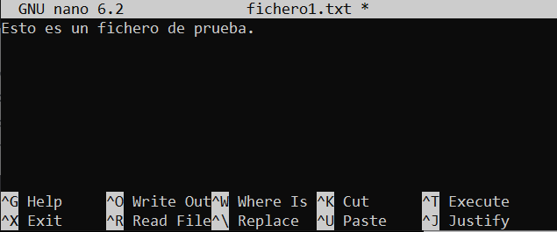

1.3 Repetimos la operación anterior con fichero2.txt pero en lugar de crearlo con el

editor primero crea un duplicado de fichero1.txt con nombre fichero2.txt. Abre el

nuevo fichero con el editor y modifica el texto para que diga “... del fichero 2”.



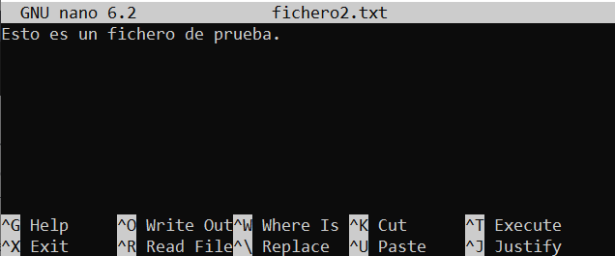

1.4 Repite este último paso, pero ahora tienes que crear los ficheros fichero3.txt y

fichero4.txt en la carpeta Seccion2. Ejecuta los comandos pertinentes en el

intérprete sin cambiar el directorio de trabajo. Debes, por tanto, utilizar las rutas

de los nuevos ficheros de tal forma que reflejen su nueva situación en la jerarquía

de carpetas.



1.5. Cambia el directorio de trabajo en el intérprete con un único comando para pasar

de la carpeta Seccion1 a la carpeta SegundaParte. Ejecuta ahora los comandos

necesarios para crear un duplicado de cualquiera de los cuatro ficheros creados

hasta ahora y modifica su contenido de manera análoga a como lo has hecho en el

apartado anterior. De nuevo, no debes cambiar tu directorio de trabajo.



1.6 Por último, la carpeta Seccion2 no queremos que esté en ese nivel, sino al nivel de

las carpetas PrimeraParte y SegundaParte. Por tanto, desde el directorio superior

PracticaLinux ejecuta un único comando que mueve la carpeta Seccion2 a su

nuevo lugar con nombre TerceraParte.



1.7 Muestra el contenido de todos los ficheros del apartado anterior por pantalla con

un único comando.



1.8 Crea, con un sólo comando un duplicado del árbol de ficheros con el que has

trabajado.



1.9 Borra el duplicado de los ficheros que acabas de crear con un sólo comando.



1.10 Lee la página de manual del comando ls y ejecútalo en la carpeta PracticaLinux.

Utiliza las opciones -a, -l y -t. Prueba a ponerlas todas juntas y ver el resultado.

